***NUMELE_______________________________________________________DATA__________________***

**TEMA 5. CULOAREA CORPURILOR**

1. Care culoare lipsește de pe steaua colorată, din imaginea de mai jos, pentru a întregii discul lui Newton?



____________________________

*Pentru exercițiile 2 și 3, utilizează simulările interactive accesând link-ul:* <https://www.physicsclassroom.com/Physics-Interactives/Light-and-Color>

1. Pictură cu CMG (pentru exercițiul 2)
2. Filtre colorate interactive (pentru exercițiul 3)
3. Presupunem că realizezi benzi desenate pe care apoi le colorezi cu vopsele CMG. Ce culori secundare ai utiliza pentru a colora ciclistul (cască, tricou, pantaloni,ciorapi) ca în imaginea de mai jos?

Bifează în casetele CMG, alăturate pieselor vestimentare ale ciclistului, culorile, „pentru amestecat ″, alese de tine pentru fiecare situație în parte.

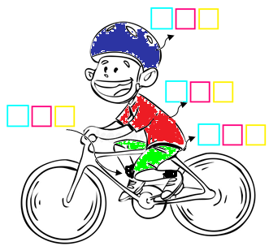

1. O echipă de elevi realizează o **investigație** pentru a stabili cum lumina este absorbită selectiv și reflectată de corpurile opace colorate șă absorbită selectiv și transmisă de corpurile transparente colorate (filtre). În acest sens ei au o pungă cu bomboane glazurate, colorate **R, V, A** și **G**  și o fișă cu casete ca în imaginea de mai jos. (bomboanele glazurate = corpuri opace).

|  |  |  |  |
| --- | --- | --- | --- |
| **AMESTECATE** | | | |
| **ROȘII** | **VERZI** | **ALBASTRE** | **GALBENE** |

Au folosit, pe rând, filtre roșii, verzi și albastre și magenta în fața unei surse de lumină albă cu ajutorul căreia a luminat bomboanele amestecate, plasate pe fișă în caseta: AMESTECATE. După folosirea fiecărui filtru colorat au sortat bomboanele în celelalte casete. În urma constatărilor, ei au ajuns la mai multe concluzii, realizând câteva scheme. Schemele conțin: filtrul utilizat, așezat în fața luminii albe și culoarea bomboanei (corpului opac) în lumină albă.(vezi schema de mai jos)

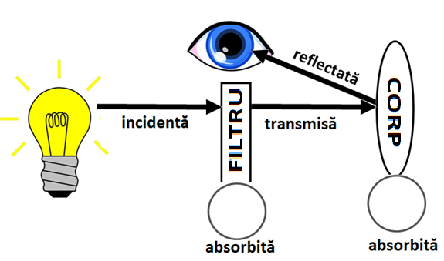

1. Notează cu A (adevărat) schemele corecte și cu F (fals) schemele incorecte (de la A la G);
2. Completează schema H.
3. 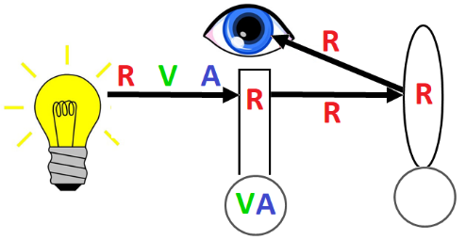 B. 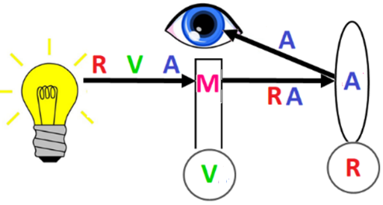
4. 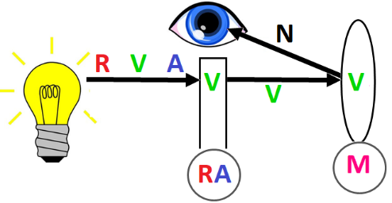 D. 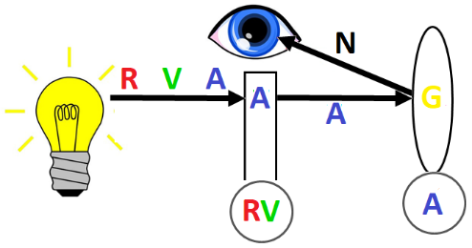
5. 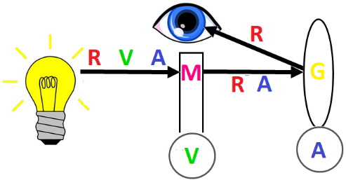 F. 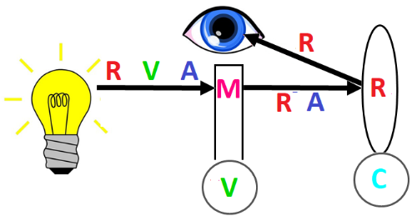
6. 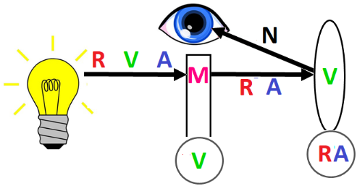 H. 